Note d’information relative aux comptes
régionaux de l’année 2016

L’économie nationale a, comme on le sait, enregistré, en cette année 2016, un produit intérieur brut (PIB) de 999,1 milliards de DH en volume et de 1013,6 milliards de DH aux prix courants, réalisant une croissance économique de 1,1 % et une augmentation en valeur de 2,6% par rapport à 2015.
Cette note présente, par région, le PIB en volume et en valeur, et par groupe de branche d’activité économiques ainsi que les dépenses de consommation finales des ménages.
La croissance économique régionale
Les comptes régionaux de 2016 font ressortir des disparités des taux de croissance du PIB en volume entre les régions. Six régions ont enregistré des taux de croissance supérieurs à la moyenne nationale (1,1%). Il s’agit des régions de Dakhla-Oued-Ed-Dahab (7,6), de Laâyoune-Saguia al Hamra (7,1%), de Guelmim-Oued Noun (6,3%), de Drâa-Tafilalet (4,2%), de Tanger-Tétouan-Al Hoceima (2,5%) et de Souss-Massa (2,2%).
La région de Casablanca-Settat a marqué un taux de croissance, proche de la moyenne nationale, de 1,2%.
Les autres régions présentent des taux de croissance inférieurs à la moyenne nationale entre 1% (région de Rabat-Salé-Kénitra) et -2,2% (région de Béni Mellal-Khénifra).
Par ailleurs, 34,1% de la croissance nationale est à mettre à l’actif de la région de Casablanca-Settat dont la contribution à la croissance du PIB est de 0,4 point.
Les régions de Tanger-Tétouan-Al Hoceima et de Rabat-Salé-Kénitra participent pour 37,3% à la croissance du PIB en volume, soit 0,5 point, avec 0,3 et 0,2 point respectivement.
Les neuf régions restantes contribuent pour 28,6% de la croissance enregistrée en 2016 soit 0,2 point.
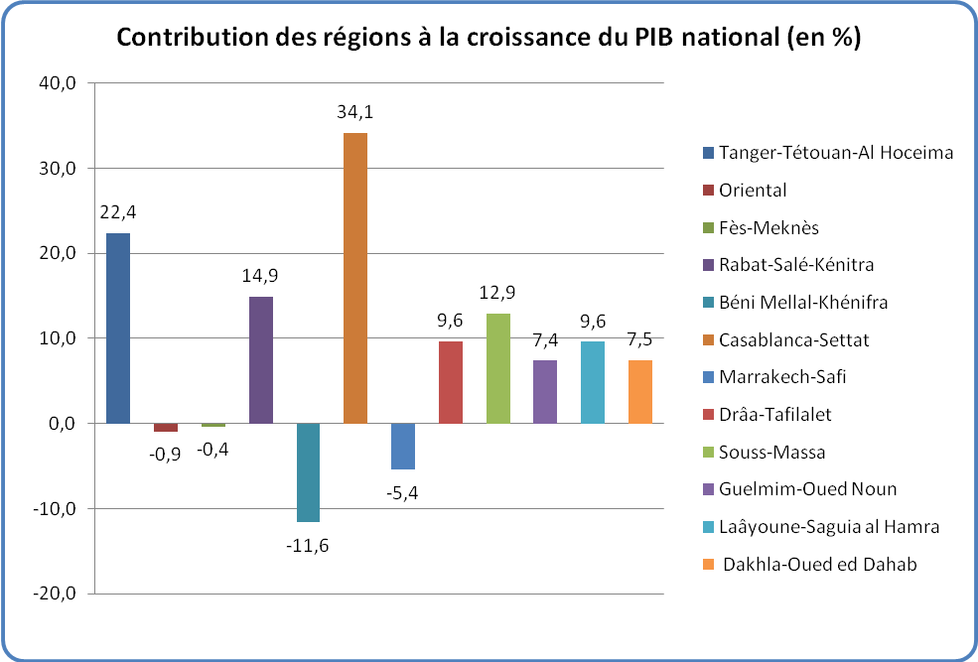
La contribution régionale à la création du PIB
Les trois régions de Casablanca-Settat, de Rabat-Salé-Kénitra et de Tanger-Tétouan-Al Hoceima ont créé 58,2 % de la richesse nationale, avec 32 %, 16 % et 10,2 % respectivement.
Quatre régions ont généré 30,1% du PIB : la région de Fès-Meknès avec 9%, de Marrakech-Safi avec 8,8%, de Souss-Massa avec 6,7% et de Béni Mellal-Khénifra avec 5,6%.
Les régions de l’oriental, de Drâa-Tafilalet et les trois régions du sud n’ont contribué qu’à hauteur de 11,5% à la création de PIB en valeur, avec 4,8%, 2,6% et 4,1% respectivement.
Dans ces conditions, les disparités du PIB entre les régions se sont accentuées. L’écart absolu moyen (la moyenne des écarts absolus entre le PIB des différentes régions et le PIB régional moyen) est passé de 56,8 milliards de DH en 2015 à 58,1 milliards en 2016.
Le PIB régional par secteur d’activité
Les activités primaires (agriculture et pêche) constituent 12% du PIB au niveau national en 2016. La contribution de ce secteur à la création de la richesse dépasse, dans la majorité des régions, cette moyenne nationale. Ces activités contribuent pour 25,9% au PIB de la région de Dakhla-Oued-Ed-Dahab, 20,4% au PIB de la région de Souss-Massa, 19,8% au PIB de la région Fès-Meknès et 18,8% au PIB de la région Béni Mellal-Khénifra. La région de Casablanca-Settat affiche, quant à elle, la part la plus faible avec 4,5%.
Les activités secondaires (industrie, mines, électricité et eau et bâtiment et travaux publics) représentent 26 % du PIB au niveau national en 2016. Quatre régions affichent des parts supérieures à cette moyenne : la région de Casablanca-Settat avec 36,2%, celle de Béni Mellal-Khénifra avec 32,3%, celle de Tanger-Tétouan-Al Hoceima avec 32,2% et celle de Laâyoune-Saguia al Hamra avec 30,8%.
Les activités tertiaires (services marchands et non marchands) contribuent pour 50,3% à la richesse nationale en 2016. Les régions de Guelmim-Oued Noun, de Dakhla-Oued-Ed-Dahab et de Rabat-Salé–Kénitra présentent des structures économiques dominées par les activités des services, avec des parts largement supérieures à la moyenne nationale, respectivement de 68,6%, 65% et 60,5%. Elles affichent, toutefois, les parts les plus faibles relatives à la participation des activités secondaires à la création de la richesse régionale.
La contribution régionale aux activités économiques nationales
Les activités du secteur primaire restent l’apanage d’un nombre limité de régions. Ainsi, les régions de Rabat-Salé-Kénitra, de Fès-Meknès, de Casablanca-Settat de Souss-Massa et de Marrakech-Safi ont contribué pour 67% à la création de la valeur ajoutée nationale du secteur primaire en 2016 au lieu de 68,5% en 2015.
Par ailleurs, Les activités du secteur secondaire sont concentrées dans les régions de Casablanca-Settat et de Tanger-Tétouan-Al Hoceima qui ont participé pour 57,2% à la valeur ajoutée nationale du secteur en 2016 au lieu de 56,2% en 2015.
D’un autre côté, près de 60% de la richesse crée par les activités tertiaires est à imputer aux trois régions de Casablanca-Settat, de Rabat-Salé-Kénitra et de Tanger-Tétouan-Al Hoceima.
Le PIB régional par habitant
Le PIB par habitant s’élève à 29 390 DH en 2016 au niveau national. Cinq régions présentent un PIB par habitant supérieur à cette moyenne nationale. Il s’agit des régions de Dakhla-Oued-Ed-Dahab (76 013 DH), de Casablanca-Settat (46 088 DH), de Laayoune-Saguia al Hamra (42 721 DH), de Rabat-Salé-Kénitra (34 826 DH) et de Guelmim-Oued Noun (32 301 DH).

Dans les autres régions, le PIB par habitant s’est situé entre 15 809DH, enregistré dans la région de Drâa-Tafilalet et 28 447 DH dans la région Tanger-Tétouan-Al Hoceima.
La dispersion du PIB par habitant est en augmentation. L’écart absolu moyen est passé de 11 018 DH en 2015 à 11 335 DH en 2016.
Les dépenses de consommation finale des ménages selon les régions

Les régions de Casablanca-Settat et de Rabat-Salé-Kénitra ont participé pour 39,7% aux dépenses de consommation finale des ménages (DCFM) au niveau national, avec 24,9% et 14,8% respectivement.
Celles de Fès-Meknès, de Tanger-Tétouan-Al Hoceima, de Marrakech-Safi et de Souss-Massa ont participé pour 41,5% aux DCFM. Cette participation a été respectivement de 11,8%, 11,4%, 11,2% et 7,1%.
Le reste des régions ont contribué pour 18,7% des DCFM, avec des apports compris entre 0,6% pour la région de Dakhla-Oued-Ed-Dahab et 7% pour la région de l’Oriental.
Dans ces conditions, les disparités des dépenses de consommation se sont légèrement atténuées. L’écart absolu moyen entre la DCFM des différentes régions et la DCFM régionale moyenne a atteint 30,5 milliards de DH en 2016 au lieu de 30,6 milliards de DH en 2015.

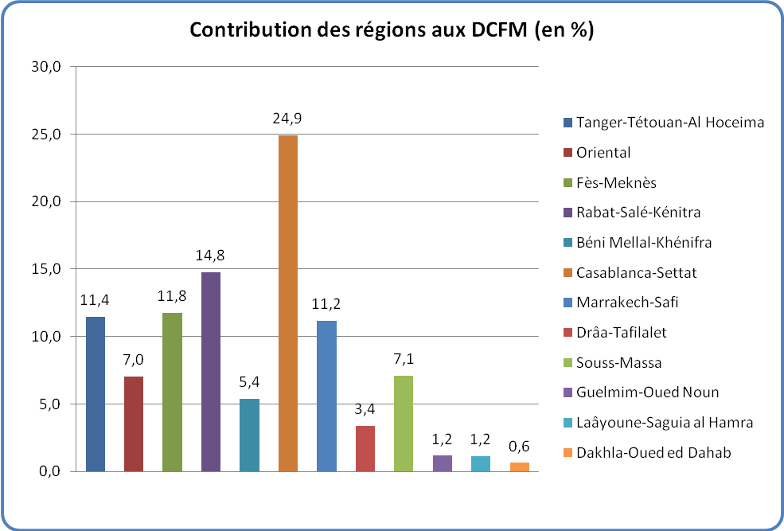

Rapportées à la population, les dépenses de consommation finale des ménages affichent des niveaux supérieurs à la moyenne nationale (16 974 DH en 2016) dans six régions. Il s’agit des régions de Dakhla-Oued-Ed-Dahab (24 158 DH), de Casablanca-Settat (20 769 DH), de Rabat-Salé-Kénitra (18 541 DH), de Tanger-Tétouan-Al Hoceima (18 428 DH), de Laâyoune-Saguia al Hamra (17 950 DH) et de l’Oriental (17 464 DH).
Dans les autres régions, les dépenses de consommation par habitant passent d’un minimum de 11 890 DH (Drâa-Tafilalet) à 16 062 DH (Fes-Meknès).
A cet effet, la dispersion des dépenses de consommation finale des ménages par tête a enregistré une baisse sensible. L’écart absolu moyen est passé de 2 905 DH en 2015 à 2 663 DH en 2016.

En annexe les tableaux et les cartes géographiques présentant les résultats des comptes régionaux des années 2015 et 2016
Croissance du Produit intérieur brut par région
REGION |  | PIB (en millions de DH) |  | Croissance (%) |  | Contribution à la croissance (points)
 |  | 2015* (valeur) | 2016** (volume) | 2015* | 2016** | 2015* | 2016**
1 | Tanger-Tétouan-Al Hoceima | 99 073 | 101 564 | 7,9 | 2,5 | 0,8 | 0,3
2 | Oriental | 47 429 | 47 325 | 1,7 | -0,2 | 0,1 | 0,0
3 | Fès-Meknès | 89 118 | 89 078 | -0,4 | 0,0 | 0,0 | 0,0
4 | Rabat-Salé-Kénitra | 158 317 | 159 975 | 2,3 | 1,0 | 0,4 | 0,2
5 | Béni Mellal-Khénifra | 57 806 | 56 512 | 4,4 | -2,2 | 0,3 | -0,1
6 | Casablanca-Settat | 317 415 | 321 211 | 7,0 | 1,2 | 2,2 | 0,4
7 | Marrakech-Safi | 87 888 | 87 285 | 3,5 | -0,7 | 0,3 | -0,1
8 | Drâa-Tafilalet | 25 496 | 26 567 | 0,9 | 4,2 | 0,0 | 0,1
9 | Souss-Massa | 64 908 | 66 342 | 2,9 | 2,2 | 0,2 | 0,1
10 | Guelmim-Oued Noun | 13 100 | 13 922 | 4,0 | 6,3 | 0,1 | 0,1
11 | Laâyoune-Saguia al Hamra | 15 075 | 16 144 | 10,8 | 7,1 | 0,2 | 0,1
12 | Dakhla-Oued ed Dahab | 10 926 | 11 757 | 16,0 | 7,6 | 0,2 | 0,1
Enceintes extra-territoriales |  | 1 398 | 1 393 | 1,2 | -0,4 | 0,0 | 0,0
Total |  | 987 950 | 999 074 | 4,5 | 1,1 | 4,3 | 1,1

*Données définitives ** données semi-définitives

Produit intérieur brut (courant) par région
REGION |  | PIB (en millions de DH) |  | structure (%) |  | PIB par tête
 |  | 2015* | 2016** | 2015* | 2016** | 2015* | 2016**
1 | Tanger-Tétouan-Al Hoceima | 99 073 | 103 425 | 10,0 | 10,2 | 27 587 | 28 447
2 | Oriental | 47 429 | 48 925 | 4,8 | 4,8 | 20 345 | 20 783
3 | Fès-Meknès | 89 118 | 91 341 | 9,0 | 9,0 | 20 926 | 21 299
4 | Rabat-Salé-Kénitra | 158 317 | 162 618 | 16,0 | 16,0 | 34 272 | 34 826
5 | Béni Mellal-Khénifra | 57 806 | 56 875 | 5,9 | 5,6 | 22 823 | 22 312
6 | Casablanca-Settat | 317 415 | 323 919 | 32,1 | 32,0 | 45 773 | 46 088
7 | Marrakech-Safi | 87 888 | 88 912 | 8,9 | 8,8 | 19 296 | 19 332
8 | Drâa-Tafilalet | 25 496 | 26 133 | 2,6 | 2,6 | 15 521 | 15 809
9 | Souss-Massa | 64 908 | 68 105 | 6,6 | 6,7 | 23 998 | 24 845
10 | Guelmim-Oued Noun | 13 100 | 14 128 | 1,3 | 1,4 | 30 100 | 32 301
11 | Laâyoune-Saguia al Hamra | 15 075 | 16 130 | 1,5 | 1,6 | 40 520 | 42 721
12 | Dakhla-Oued ed Dahab | 10 926 | 11 634 | 1,1 | 1,1 | 74 139 | 76 013
Enceintes extra-territoriales |  | 1 398 | 1 415 | 0,1 | 0,1
Total |  | 987 950 | 1 013 559 | 100 | 100 | 28 951 | 29 390

*Données définitives ** données semi-définitives

Dépenses de consommation finale des ménages par région
REGION |  | DCFM (en millions de DH) |  | Structure en % |  | DCFM par tête
 |  | 2015* | 2016** | 2015* | 2016** | 2015* | 2016**
1 | Tanger-Tétouan-Al Hoceima | 66018 | 67000 | 11,7 | 11,4 | 18383 | 18428
2 | Oriental | 38495 | 41112 | 6,8 | 7,0 | 16513 | 17464
3 | Fès-Meknès | 63788 | 68882 | 11,3 | 11,8 | 14978 | 16062
4 | Rabat-Salé-Kénitra | 81574 | 86573 | 14,5 | 14,8 | 17659 | 18541
5 | Béni Mellal-Khénifra | 30855 | 31658 | 5,5 | 5,4 | 12182 | 12419
6 | Casablanca-Settat | 144498 | 145973 | 25,7 | 24,9 | 20837 | 20769
7 | Marrakech-Safi | 62323 | 65522 | 11,1 | 11,2 | 13683 | 14246
8 | Drâa-Tafilalet | 18336 | 19655 | 3,3 | 3,4 | 11162 | 11890
9 | Souss-Massa | 39700 | 41660 | 7,1 | 7,1 | 14678 | 15198
10 | Guelmim-Oued Noun | 6741 | 6850 | 1,2 | 1,2 | 15489 | 15662
11 | Laâyoune-Saguia al Hamra | 6760 | 6777 | 1,2 | 1,2 | 18169 | 17950
12 | Dakhla-Oued ed Dahab | 3753 | 3697 | 0,7 | 0,6 | 25468 | 24158
Total |  | 562842 | 585359 | 100 | 100 | 16494 | 16 974

*Données définitives ** données semi-définitives

Produit intérieur brut (courant) par secteurs d'activité et par région (en millions de DH)
REGION |  | Primaire |  | Secondaire |  | Tertiaire |  | I-S/Pt
 |  | 2015* | 2016** | 2015* | 2016** | 2015* | 2016** | 2015* | 2016**
1 | Tanger-Tétouan-Al Hoceima | 11041 | 10813 | 30669 | 33287 | 44534 | 46412 | 12830 | 12913
2 | Oriental | 6921 | 7988 | 9277 | 9660 | 24233 | 24239 | 6999 | 7039
3 | Fès-Meknès | 17711 | 18082 | 18012 | 19039 | 41275 | 41694 | 12120 | 12526
4 | Rabat-Salé-Kénitra | 22082 | 21183 | 23189 | 24645 | 95903 | 98313 | 17142 | 18476
5 | Béni Mellal-Khénifra | 11383 | 10716 | 19552 | 18389 | 20887 | 21483 | 5984 | 6287
6 | Casablanca-Settat | 17325 | 14592 | 114662 | 117294 | 151219 | 157662 | 34209 | 34371
7 | Marrakech-Safi | 16326 | 13684 | 17881 | 17459 | 42082 | 44685 | 11599 | 13083
8 | Drâa-Tafilalet | 3991 | 4066 | 4025 | 3310 | 13903 | 14629 | 3577 | 4128
9 | Souss-Massa | 12036 | 13864 | 13460 | 12832 | 31522 | 33163 | 7890 | 8245
10 | Guelmim-Oued Noun | 1376 | 1547 | 1319 | 1455 | 8951 | 9693 | 1454 | 1432
11 | Laâyoune-Saguia al Hamra | 1631 | 2008 | 4820 | 4960 | 8468 | 9043 | 156 | 119
12 | Dakhla-Oued ed Dahab | 2936 | 3013 | 929 | 1053 | 7049 | 7560 | 12 | 9
Enceintes extra-territoriales |  |  |  |  |  | 1398 | 1415
Total |  | 124759 | 121556 | 257796 | 263384 | 491424 | 509991 | 113971 | 118628

*Données définitives ** données semi-définitives

Contribution des régions à la VA des secteurs d'activité (en %)
REGION |  | Primaire |  | Secondaire |  | Tertiaire |  | I-S/Pt
 |  | 2015* | 2016** | 2015* | 2016** | 2015* | 2016** | 2015* | 2016**
1 | Tanger-Tétouan-Al Hoceima | 8,8 | 8,9 | 11,9 | 12,6 | 9,1 | 9,1 | 11,3 | 10,9
2 | Oriental | 5,5 | 6,6 | 3,6 | 3,7 | 4,9 | 4,8 | 6,1 | 5,9
3 | Fès-Meknès | 14,2 | 14,9 | 7,0 | 7,2 | 8,4 | 8,2 | 10,6 | 10,6
4 | Rabat-Salé-Kénitra | 17,7 | 17,4 | 9,0 | 9,4 | 19,5 | 19,3 | 15,0 | 15,6
5 | Béni Mellal-Khénifra | 9,1 | 8,8 | 7,6 | 7,0 | 4,3 | 4,2 | 5,3 | 5,3
6 | Casablanca-Settat | 13,9 | 12,0 | 44,5 | 44,5 | 30,8 | 30,9 | 30,0 | 29,0
7 | Marrakech-Safi | 13,1 | 11,3 | 6,9 | 6,6 | 8,6 | 8,8 | 10,2 | 11,0
8 | Drâa-Tafilalet | 3,2 | 3,3 | 1,6 | 1,3 | 2,8 | 2,9 | 3,1 | 3,5
9 | Souss-Massa | 9,6 | 11,4 | 5,2 | 4,9 | 6,4 | 6,5 | 6,9 | 7,0
10 | Guelmim-Oued Noun | 1,1 | 1,3 | 0,5 | 0,6 | 1,8 | 1,9 | 1,3 | 1,2
11 | Laâyoune-Saguia al Hamra | 1,3 | 1,7 | 1,9 | 1,9 | 1,7 | 1,8 | 0,1 | 0,1
12 | Dakhla-Oued ed Dahab | 2,4 | 2,5 | 0,4 | 0,4 | 1,4 | 1,5 | 0,0 | 0,0
Enceintes extra-territoriales |  |  |  |  |  | 0,3 | 0,3
Total |  | 100,0 | 100,0 | 100,0 | 100,0 | 100,0 | 100,0 | 100,0 | 100,0

*Données définitives ** données semi-définitives

Structure du PIB par secteur d'activité et par région (en %)
REGION |  | Primaire |  | Secondaire |  | Tertiaire |  | I-S/Pt
 |  | 2015 | 2016 | 2015 | 2016 | 2015 | 2016 | 2015 | 2016
1 | Tanger-Tétouan-Al Hoceima | 11,1 | 10,5 | 31,0 | 32,2 | 45,0 | 44,9 | 12,9 | 12,5
2 | Oriental | 14,6 | 16,3 | 19,6 | 19,7 | 51,1 | 49,5 | 14,8 | 14,4
3 | Fès-Meknès | 19,9 | 19,8 | 20,2 | 20,8 | 46,3 | 45,6 | 13,6 | 13,7
4 | Rabat-Salé-Kénitra | 13,9 | 13,0 | 14,6 | 15,2 | 60,6 | 60,5 | 10,8 | 11,4
5 | Béni Mellal-Khénifra | 19,7 | 18,8 | 33,8 | 32,3 | 36,1 | 37,8 | 10,4 | 11,1
6 | Casablanca-Settat | 5,5 | 4,5 | 36,1 | 36,2 | 47,6 | 48,7 | 10,8 | 10,6
7 | Marrakech-Safi | 18,6 | 15,4 | 20,3 | 19,6 | 47,9 | 50,3 | 13,2 | 14,7
8 | Drâa-Tafilalet | 15,7 | 15,6 | 15,8 | 12,7 | 54,5 | 56,0 | 14,0 | 15,8
9 | Souss-Massa | 18,5 | 20,4 | 20,7 | 18,8 | 48,6 | 48,7 | 12,2 | 12,1
10 | Guelmim-Oued Noun | 10,5 | 11,0 | 10,1 | 10,3 | 68,3 | 68,6 | 11,1 | 10,1
11 | Laâyoune-Saguia al Hamra | 10,8 | 12,5 | 32,0 | 30,8 | 56,2 | 56,1 | 1,0 | 0,7
12 | Dakhla-Oued ed Dahab | 26,9 | 25,9 | 8,5 | 9,0 | 64,5 | 65,0 | 0,1 | 0,1
Enceintes extra-territoriales |  |  |  |  |  | 100,0 | 100,0
Total |  | 12,6 | 12,0 | 26,1 | 26,0 | 49,7 | 50,3 | 11,5 | 11,7

*Données définitives ** données semi-définitives

